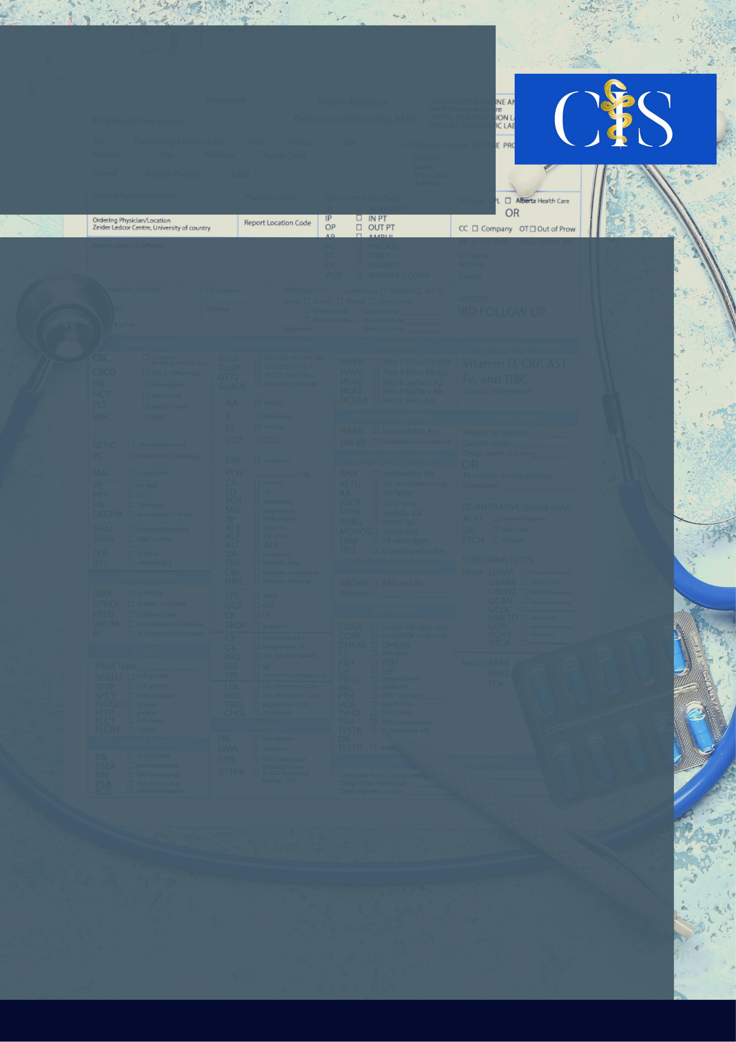

Autores: Gabriela Arbex Campolina1, Fernanda Pimenta Fernandes1, Marcella Lourenço Winter1, Marly de Cássia Nascimento2

Associação Entre a Cirurgia Bariátrica e o Risco de Desenvolvimento da Sarcopenia Pós-Operatória

**Apoio:** [**www.editorapasteur.com.br**](http://www.editorapasteur.com.br) **- @editorapasteur**

**INTRODUÇÃO**:

A gastroplastia, terapia cirúrgica indicada para alguns pacientes obesos, possui um pós-operatório que requer atenção. Isso pois certas técnicas removem parte do epitélio absortivo e algumas dietas dependem de restrições alimentares, elevando o risco para carências nutricionais como a sarcopenia.

**OBJETIVO**:

Revisar a literatura científica referente ao risco de perda de massa muscular esquelética em pacientes submetidos a cirurgias bariátricas, visando elucidar as principais deficiências nutricionais e a importância desse diagnóstico para a manutenção da qualidade de vida do paciente bariátrico.

**MÉTODO**:

Este trabalho se trata de uma revisão integrativa dos artigos publicados entre os anos de 2010 e 2021. Foram utilizadas as bases SciELO, PubMed, MEDLINE e LILACS com os descritores “Sarcopenia”, “Cirurgia Bariátrica” e “Deficiências Nutricionais”, aplicados nos idiomas inglês e português. Primeiramente, foram excluídos relatos de casos, comentários e trabalhos duplicados, sendo depois realizada uma análise de qualidade metodológica e leitura dos artigos restantes para a avaliação da adequação das pesquisas ao tema proposto pelas autoras. A partir disso, foram selecionados os melhores artigos, que foram então utilizados na confecção deste trabalho.

**RESULTADOS**:

A gastroplastia tem sido muito associada com grave perda de massa muscular esquelética pós-operatória e o desenvolvimento de distúrbios metabólicos sub-identificados. A frequência e a gravidade deste déficit variam de acordo com o tipo de procedimento realizado, sendo que técnicas com características disabsortivas alteram a função gastrointestinal e exercem grande impacto na absorção de macro e micronutrientes, sendo a desnutrição proteica um grande achado. Ademais, fatores como desequilíbrio na ingestão e gasto alimentar, inatividade física, alterações metabólicas e hormonais e inflamação estão juntamente relacionadas ao procedimento, ao desenvolvimento da sarcopenia e ao aumento lipídico, comprometendo a qualidade de vida dos pacientes bariátricos.

**CONCLUSÃO**:

O pós-operatório das cirurgias bariátricas aumenta o risco para a sarcopenia, refletindo na desordem proteica e na astenia dos pacientes. Portanto, eles precisam ser constantemente acompanhados, a fim de que a intervenção nutricional seja adequada para redução e manutenção do peso de forma saudável.

Palavras-chave:

*Sarcopenia. Cirurgia Bariátrica. Deficiências Nutricionais.*

Filiações:

1Discente, Faculdade Ciências Médicas de Minas Gerais, MG

2Docente, Faculdade Ciências Médicas de Minas Gerais, MG